**1. GEFAHRSTOFFBEZEICHNUNG**

|  |
| --- |
| **Beta Guard Neu** |
| Enthält N-(3-Aminopropyl)-N-dodecylpropan-1,3-diamin; Quaternäre Ammoniumverbindungen, Benzyl-C12-16-alkyldimethyl-, Chloride; 2-Phenoxyethanol |

**2. GEFAHREN FÜR MENSCH UND UMWELT**

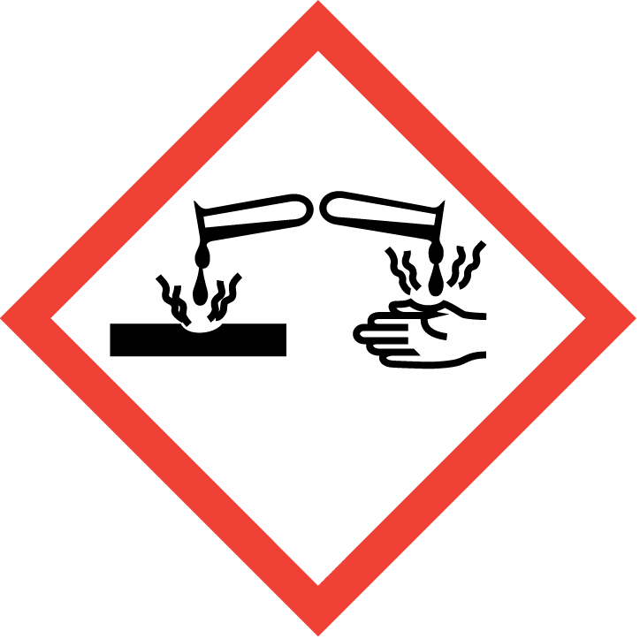 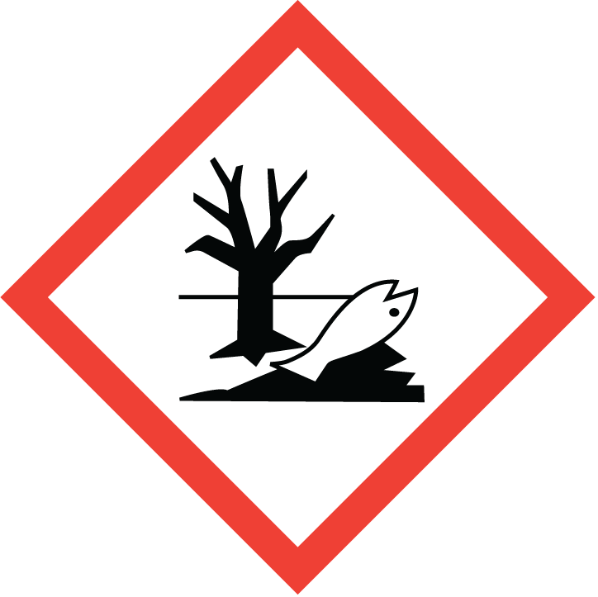

|  |
| --- |
| **Signalwort (CLP):** Gefahr. |
| **Gefahrenhinweise (CLP):** H314 - Verursacht schwere Verätzungen der Haut und schwere Augenschäden. H410 - Sehr giftig für Wasserorganismen mit langfristiger Wirkung. |
| **Schädliche physikalisch-chemische, gesundheitliche und Umwelt-Wirkungen:** Verursacht schwere Verätzungen der Haut und schwere Augenschäden. Verursacht schwere Augenschäden. Sehr giftig für Wasserorganismen. Giftig für Wasserorganismen, mit langfristiger Wirkung. |
| **Reaktivität:** Das Produkt ist nicht reaktiv unter normalen Gebrauchs-, Lagerungs- und Transportbedingungen. |
| **Chemische Stabilität:** Stabil unter normalen Bedingungen. |
| **Gefährliche Zersetzungsprodukte:** Unter normalen Lager- und Anwendungsbedingungen sollten keine gefährlichen Zersetzungsprodukte gebildet werden. |

**3. SCHUTZMAßNAHMEN UND VERHALTENSREGELN**

  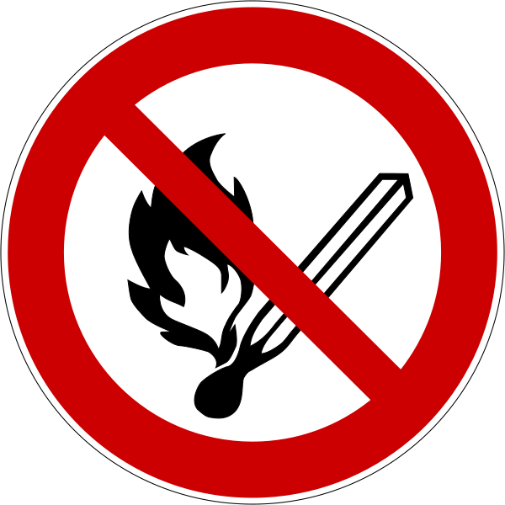

|  |  |
| --- | --- |
| **Schutzmaßnahmen zur sicheren Handhabung:** Für eine gute Belüftung des Arbeitsplatzes sorgen. Berührung mit den Augen und der Haut vermeiden. Staub/Rauch/Gas/Nebel/Dampf/Aerosol nicht einatmen. Persönliche Schutzausrüstung tragen. | |
| **Lagerbedingungen:** Unter Verschluss aufbewahren. An einem gut belüfteten Ort aufbewahren. Kühl halten. | |
| **Spezifische Endanwendungen:** Desinfektionsmittel. | |
| **Persönliche Schutzausrüstung:** Sicherheitsbrille. Handschutz benutzen. | |
| **Handschutz:** | |  | | --- | | Undurchlässige Schutzhandschuhe. Vor bzw. nach der Arbeit Hautschutz- bzw. Hautpflegemittel verwenden. | |
| **Augenschutz:** | |  | | --- | | Dichtschließende Schutzbrille (EN 166). | |
| **Haut- und Körperschutz:** | |  | | --- | | langärmlige Arbeitskleidung (DIN EN ISO 6530). | |
| **Atemschutz:** | |  | | --- | | Bei unzureichender Belüftung geeignete Atemschutzausrüstung tragen. | |
| **Beschäftigungsbeschränkungen:** Beschäftigungsverbote und -beschränkungen nach § 11 und § 12 MuSchG beachten. Beschränkungen gemäß Jugendarbeitsschutzgesetz (JArbSchG) beachten. | |

**4. VERHALTEN IM GEFAHRFALL**

|  |  |  |  |  |  |  |  |
| --- | --- | --- | --- | --- | --- | --- | --- |
| |  | | --- | | **Geeignete Löschmittel:** Wassersprühstrahl. Trockenlöschpulver. Schaum. Kohlendioxid. | | **Ungeeignete Löschmittel:** Wasser im Vollstrahl. | | **Notfallmaßnahmen:** Verunreinigten Bereich lüften. Berührung mit den Augen und der Haut vermeiden. Staub/Rauch/Gas/Nebel/Dampf/Aerosol nicht einatmen. | | **Umweltschutzmaßnahmen:** Freisetzung in die Umwelt vermeiden. | | **Zur Rückhaltung:** Verschüttete Mengen aufnehmen. | | **Reinigungsverfahren:** Verschüttete Flüssigkeit mit Absorptionsmittel aufnehmen. | | Feuerlöscher |

**5. ERSTE HILFE**

|  |  |  |  |  |  |  |
| --- | --- | --- | --- | --- | --- | --- |
| |  |  | | --- | --- | | **Erste-Hilfe-Maßnahmen allgemein:** Sofort einen Arzt rufen. | Erste Hilfe | | **Erste-Hilfe-Maßnahmen nach Einatmen:** Die Person an die frische Luft bringen und für ungehinderte Atmung sorgen. | | **Erste-Hilfe-Maßnahmen nach Hautkontakt:** Haut mit Wasser abwaschen/duschen. Alle kontaminierten Kleidungsstücke sofort ausziehen. | | **Erste-Hilfe-Maßnahmen nach Augenkontakt:** Einige Minuten lang behutsam mit Wasser ausspülen. Eventuell vorhandene Kontaktlinsen nach Möglichkeit entfernen. Weiter ausspülen. | | **Erste-Hilfe-Maßnahmen nach Verschlucken:** Mund ausspülen. Kein Erbrechen auslösen. | |

**6. SACHGERECHTE ENTSORGUNG**

|  |
| --- |
| **Verfahren der Abfallbehandlung:** Inhalt/Behälter gemäß den Sortieranweisungen des zugelassenen Einsammlers entsorgen. |

Freigabedatum: Bitte ergänzen

Verantwortlicher: Bitte ergänzen